雲管家操作說明

一、如何安裝鼎新服務雲管家

1.適用客群：已有安裝鼎新連線精靈，自動透過鼎新客服連線精靈升級安裝!
1.1)開啟鼎新客服連線精靈時，若出現下圖訊息，按下【OK】按鈕，即會自動下載鼎新服務雲管家安裝程式進行安裝
1.2)升級完成後，Windows的程式集及桌面會新增【鼎新服務雲管家】的捷徑。
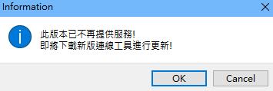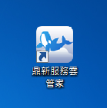

- 適用客群:未曾安裝鼎新連線精靈，並且第一次下載鼎新服務雲管家
鼎新服務雲管家網址: http://es-ygj.digiwincloud.com/

2.1)在鼎新服務雲管家頁面的軟體介紹中，點選【產品下載】進入下載頁面。安裝檔(SCP.Desktop.Setup.exe)，下載完成後請執行SCP.Desktop.Setup.exe進行安裝。
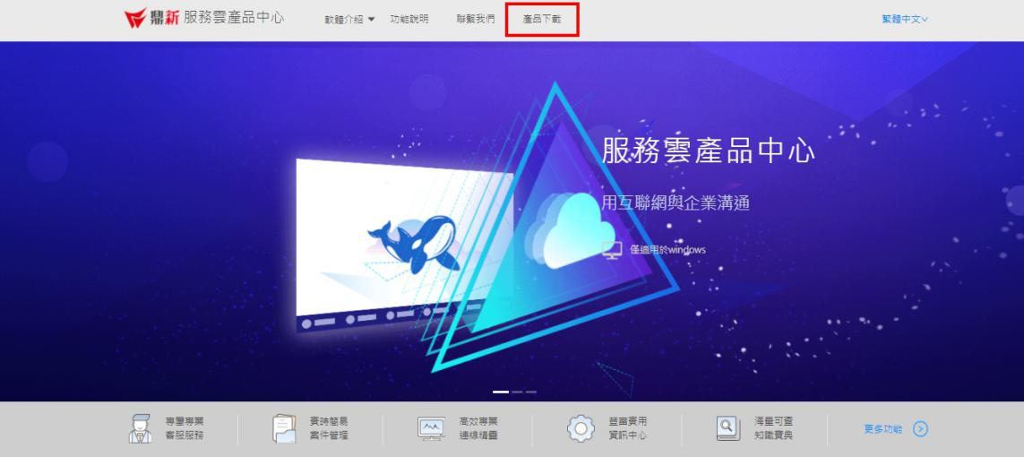

2.2)進入產品下載頁面後，先選擇服務中心，點選【立即下載】按鈕進行下載安裝檔(SCP.Desktop.Setup.exe)，下載完成後請執行SCP.Desktop.Setup.exe進行安裝。
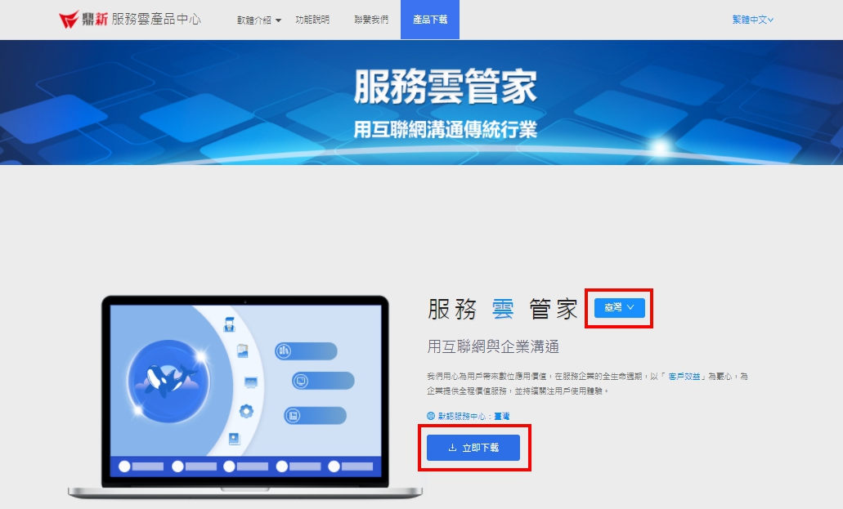

2.3) 安裝完成後，於桌面會新增【鼎新服務雲管家】的捷徑

二、如何登入雲管家
執行鼎新服務雲管家後的畫面如下圖，必須登入系統才能使用雲管家功能，請點選【請登入】進行用戶的註冊登入
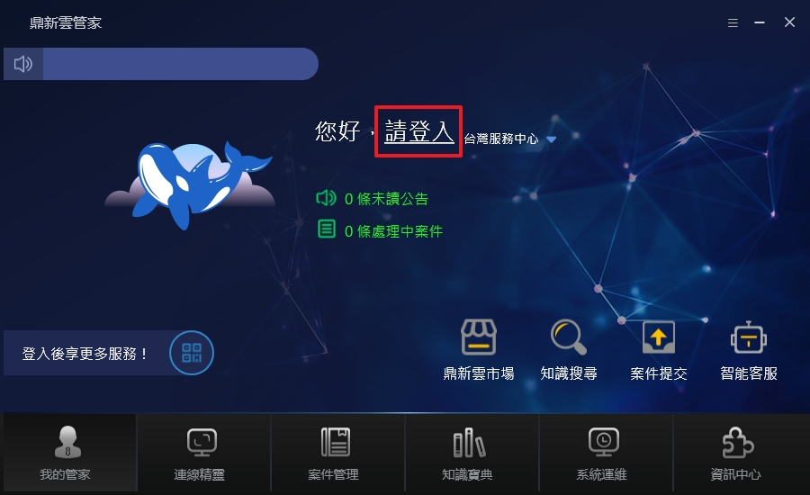
您可於登入前，選擇服務中心，目前提供大陸、台灣、越南、泰國及馬來西亞服務中心
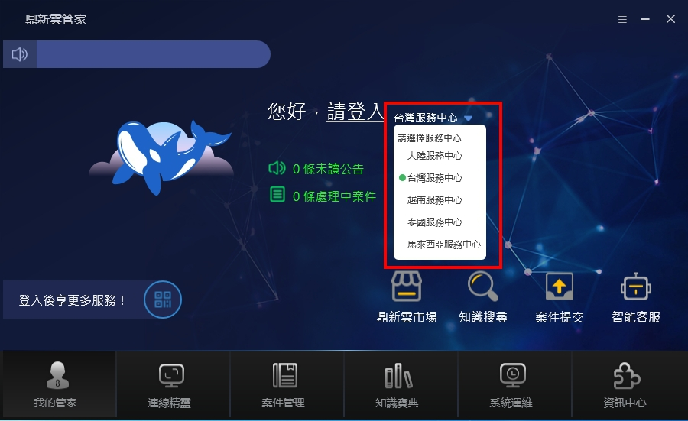

按下【請登入】後出現帳號登入頁面
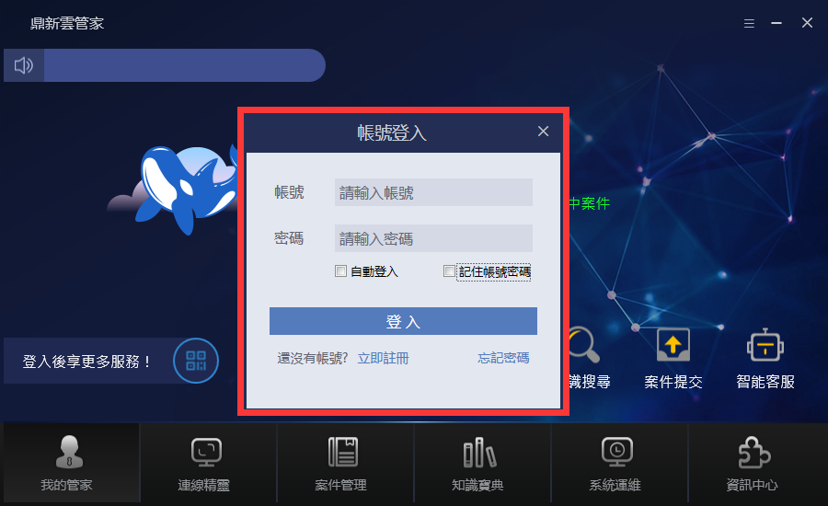

【鼎新用戶服務平臺帳號登入】：
1.已有鼎新用戶服務平臺的帳號：
請輸入於鼎新用戶服務平臺的登入E-Mail及密碼，之後按下【登入】
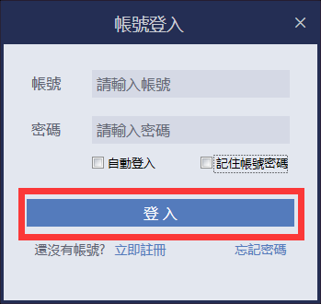

首次以鼎新用戶服務平臺帳號登入時，須完善服務雲帳號資訊。完善服務雲帳號資訊之後，按下【確定】按鈕即完成服務雲帳號綁定。往後即可直接以鼎新用戶服務平臺帳號登入。
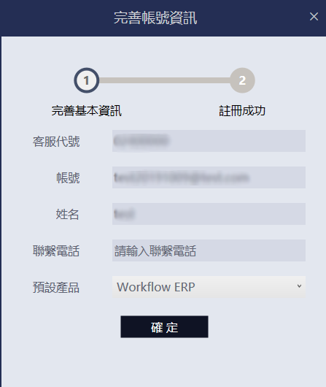

2.沒有鼎新用戶服務平臺帳號：
請點選【立即註冊】按鈕，註冊鼎新服務雲管家帳號
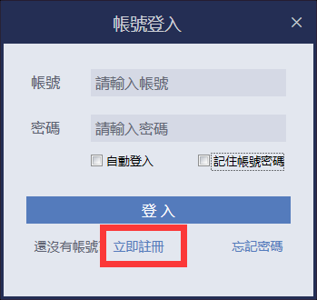
按下立即註冊後，請輸入貴公司的客服代號與客服密碼，請依畫面提示輸入您的個人資訊，並按下【確定】， 您的帳號即建立完成。
*您可透過【預設產品】設定進入雲管家後所預設的產品線。
*客服代碼由鼎新產生，客服密碼為客戶首次購買鼎新產品時所產生的一組代號，預設為貴公司統編，您可自行做修改。
*如欲取得客服代號及密碼，可洽詢貴公司MIS或合約簽署人，另也可洽詢鼎新客服人員。
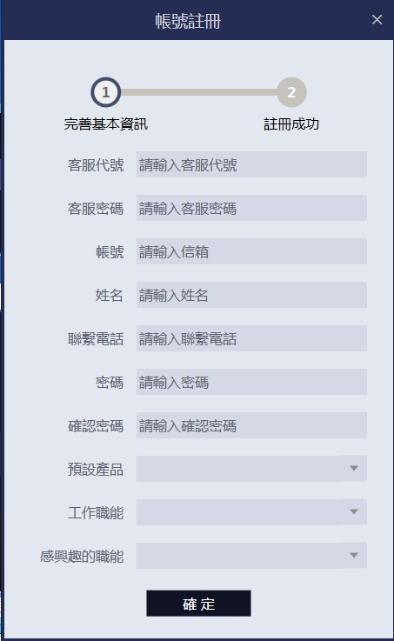

三、如何登出雲管家
- 在雲管家畫面的右上方點選【≡】後再點選【帳號登出】即可登出當前所登入的帳號
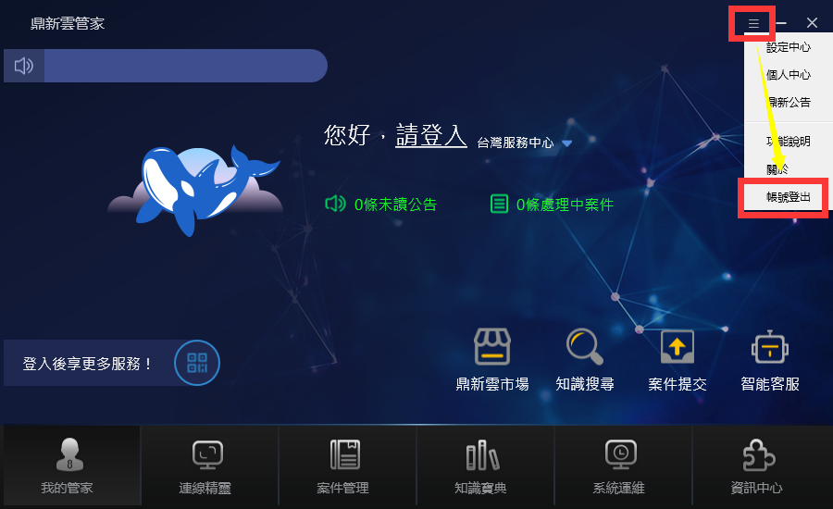

- 您也可在雲管家主畫面的〝歡迎您使用鼎新雲管家〞的地方按滑鼠右鍵，即可出現【登出】字樣，點選後即可登出當前所登入的帳號。
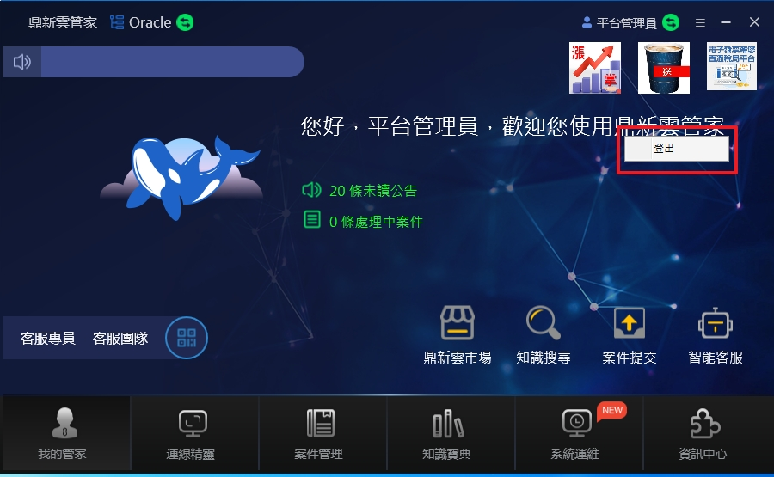

四、如何關閉雲管家
- 在雲管家畫面的右上方點選【≡】後點選【設定中心】→主頁，
設定雲管家關閉的模式
- 隱藏到任務欄通知區域，不退出程式：
於雲管家主畫面按X關閉時，將雲管家隱藏到任務欄通知區域
  - 退出程式：
於雲管家主畫面按X關閉時，直接關閉雲管家

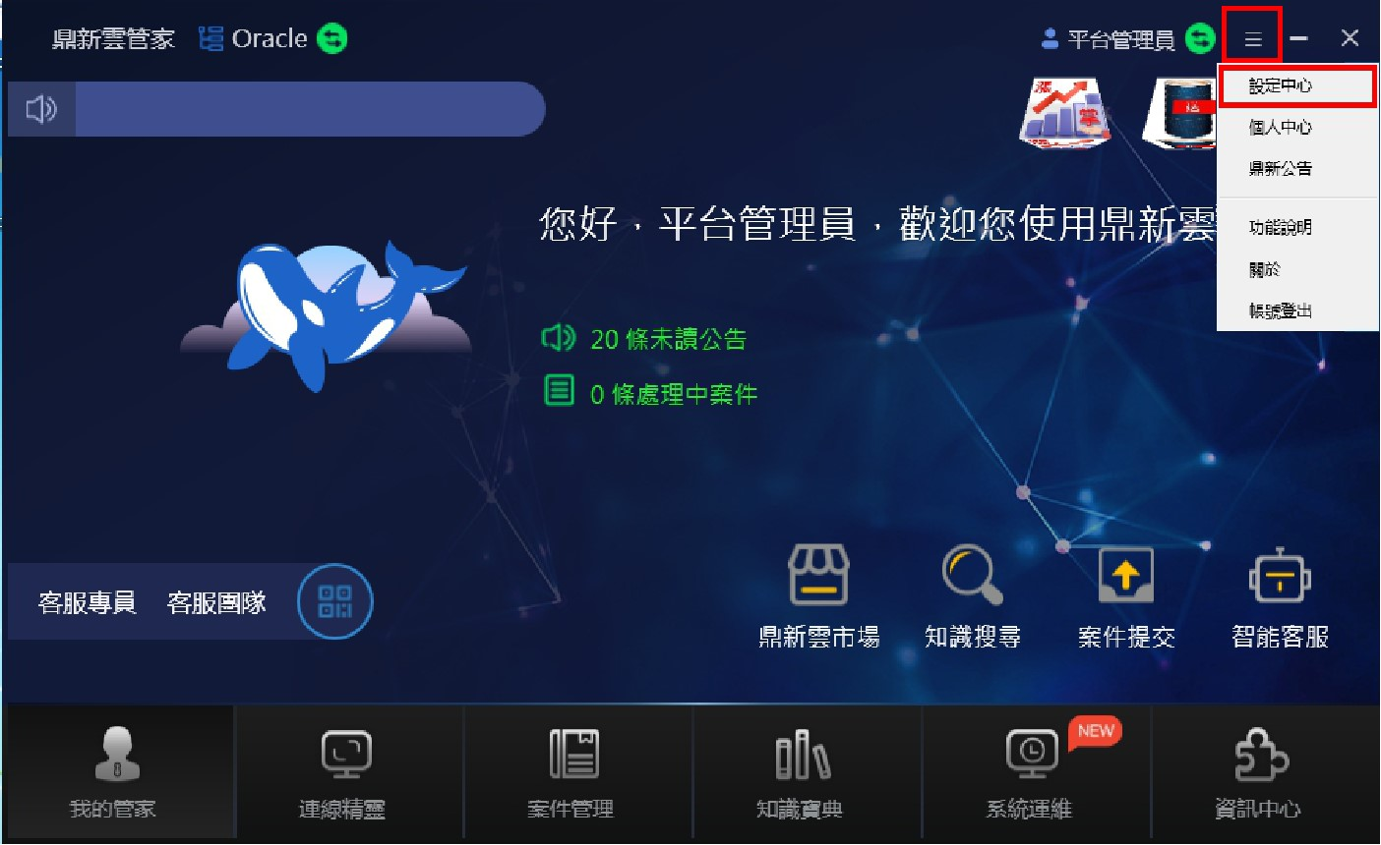

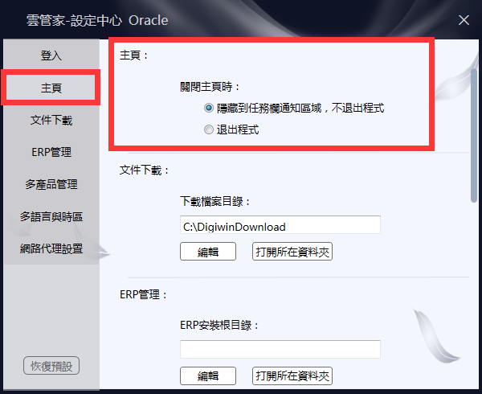

- 在作業系統工作列右下方的鼎新服務雲管家圖示，按滑鼠右鍵，
選擇【退出】即可關閉鼎新服務雲管家
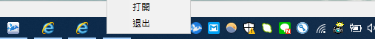

雲管家功能說明
一、基本功能
- 切換產品線:
依您所購買的產品來顯示，可用於不同產品問題的反應，例如，要發送WorkFlow ERP線上問題登錄，就選WorkFlow ERP，要發送Smart ERP線上問題登錄，就選Smart ERP。
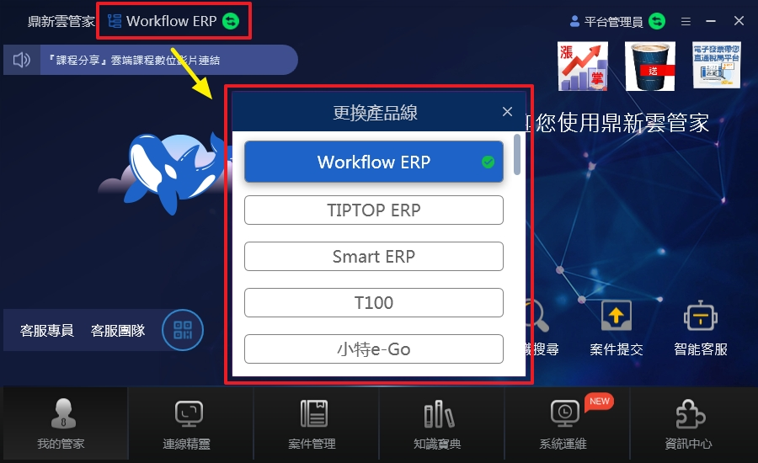

- 【設定中心】:可設定雲管家各項系統基本設定值

2.1) 【登入】：可設定是否於開機時自動啟動雲管家
*預設為開機時自動執行雲管家
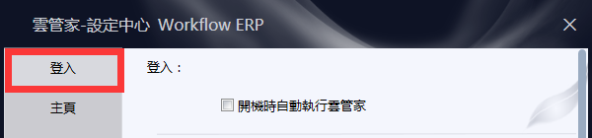

2.2) 【主頁】：設定雲管家關閉的模式
- 隱藏到任務欄通知區域，不退出程式：
於雲管家主畫面按X關閉時，隱藏到任務欄通知區域
  - 退出程式：
於雲管家主畫面按X關閉時，直接關閉雲管家
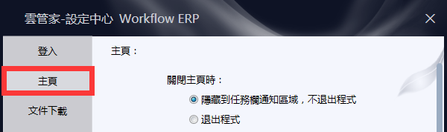

2.3) 【文件下載】：設定下載文件時預設的目錄
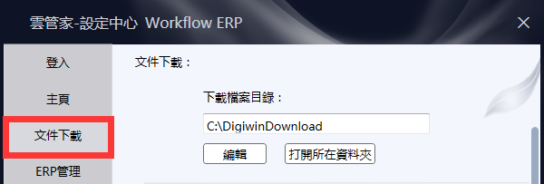

2.4)【ERP管理】：設定ERP安裝目錄
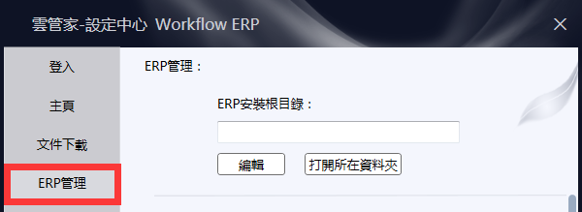

2.5)【多產品管理】：如貴公司有購買多項鼎新產品，可於此設定每次登入雲管家預設的產品別，提供該產品線相關的服務
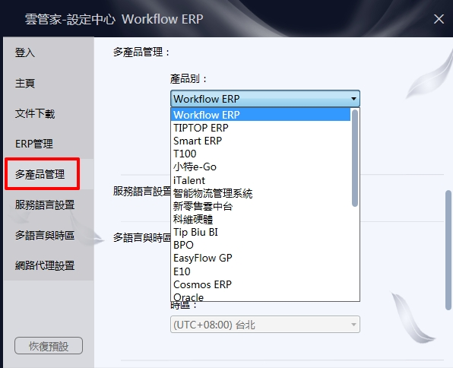

貴公司也可於此選擇服務中心，在提交問題時將由該服務中心的客服人員替您服務，目前提供台灣、越南、泰國及馬來西亞服務中心供您選擇。
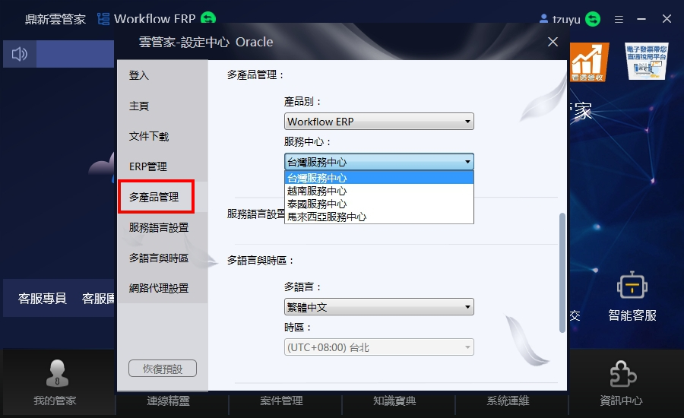

2.6)【服務語言設置】：設定各產品線文字客服的服務語言
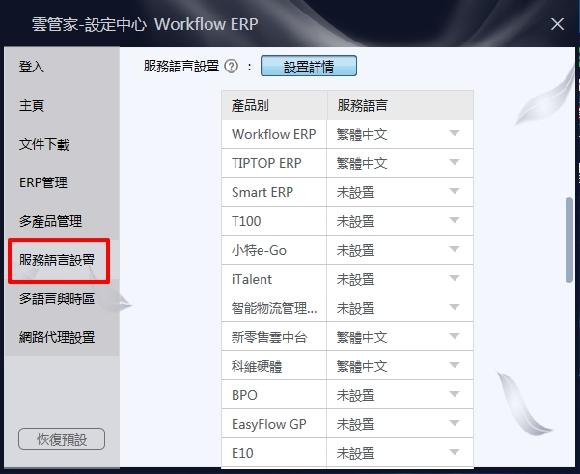

2.7)【多語言與時區】：設定雲管家介面所要呈現的語言，目前提供繁體中文、簡體中文、英文、越語及泰語供您選擇
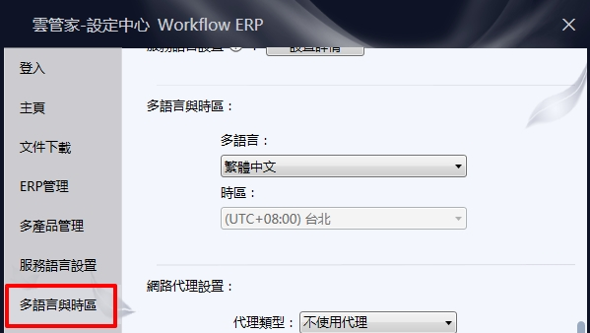

2.8)【網路代理設置】：如果貴公司上網是透過Proxy網路代理上網時, 可在網路代理設置進行設定，可設定直接使用瀏覽器的設置，或是以手動方式自行設置
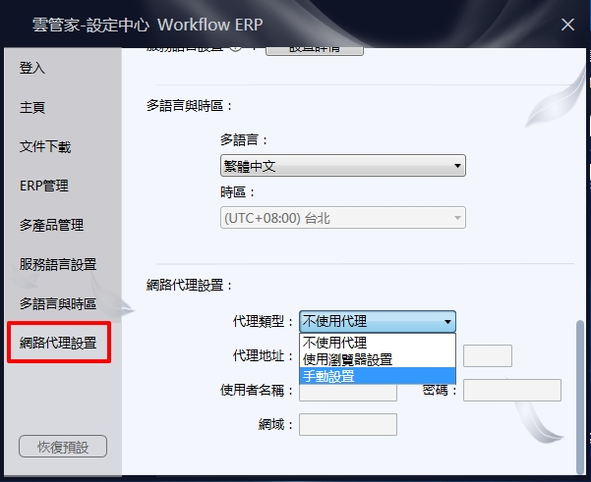

- 【個人中心】:可查看個人註冊時的相關資料及系統通知公告
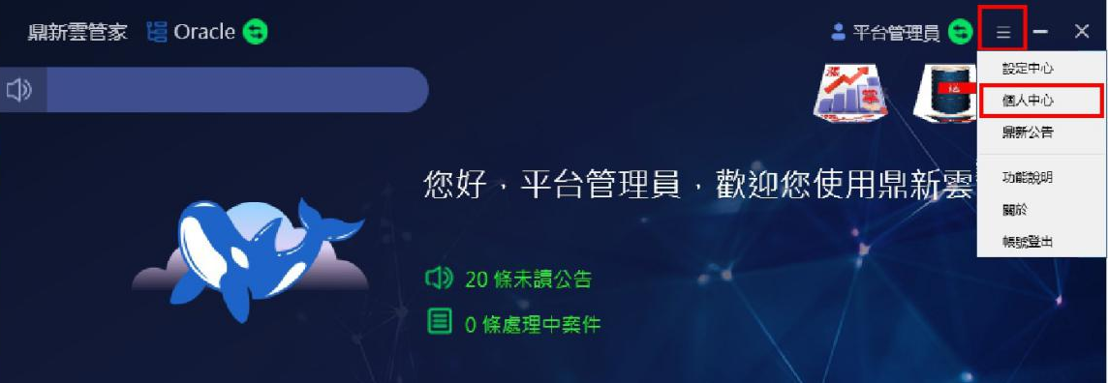

3.1)【我的資料】:顯示註冊時所填寫的基本資料，可點選【編輯】做基本資料的修改，或點擊【變更密碼】進行更換密碼，也可綁定新客服代號
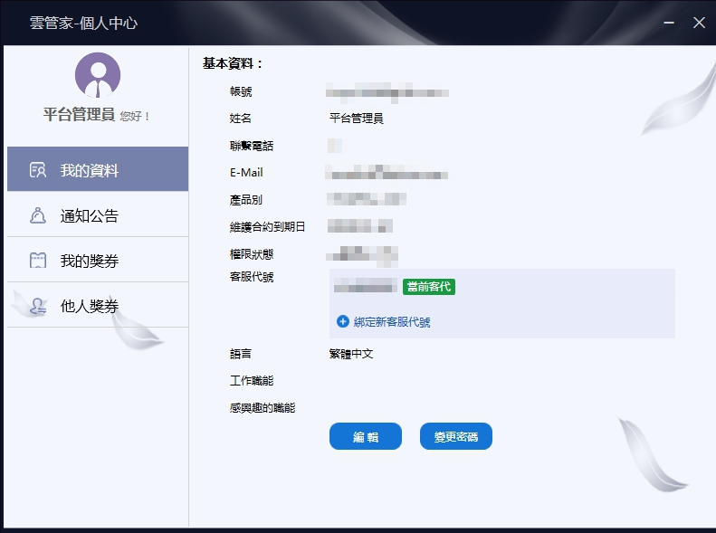

3.2)【通知公告】：可查看系統發送的公告及目前所在產品線的產品資訊
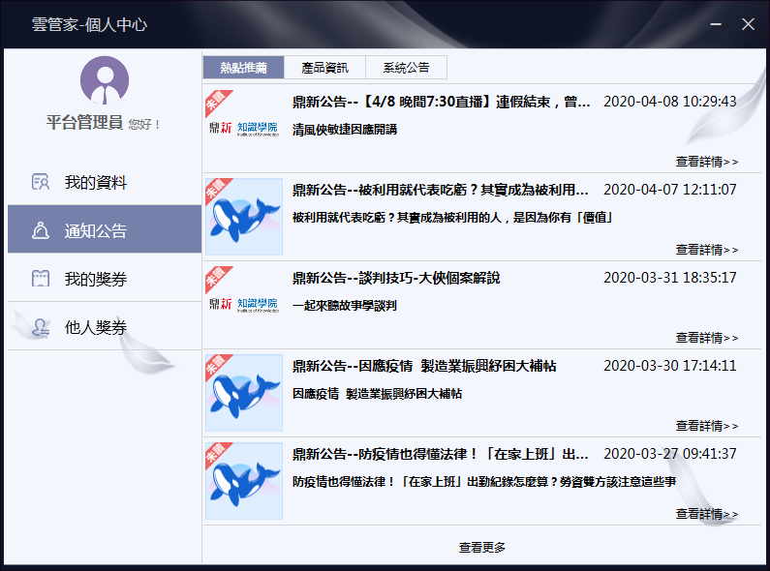

3.3) 【我的獎券】：顯示您於鼎新服務雲管家相關活動所獲得之獎券。雲管家不定期活動所獲得，可能是活動抽獎或是免費贈送，可於此做獎券的兌換。
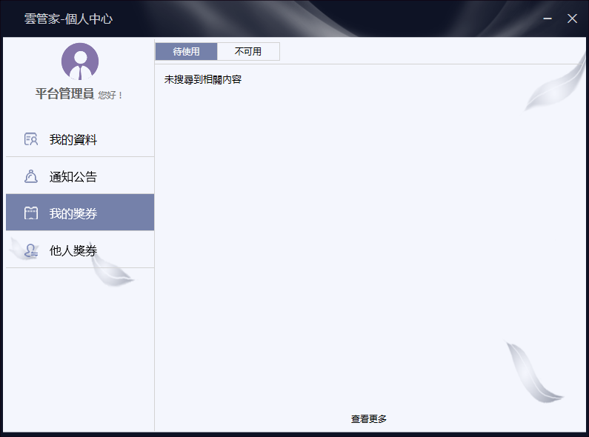

3.4)【他人獎券】：可查看貴公司其他同仁所獲得之獎券。
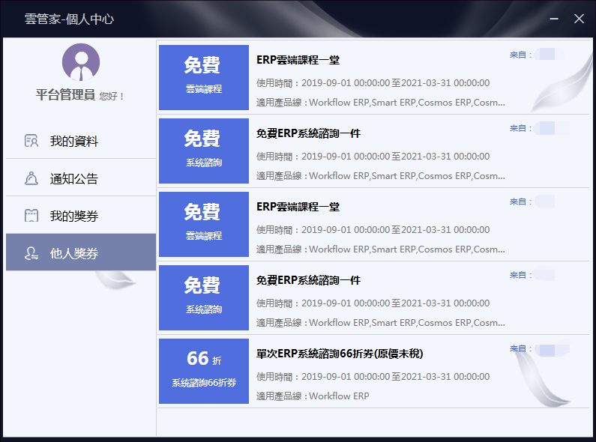
*可查看其他同仁之獎券用意為避免資源的浪費，有些獎券自己用不到即可轉讓予他人。
*如何轉讓？獎券的使用會藉由案件提交的方式告知鼎新相關人員，因此若要轉讓可於提交資訊時告知轉讓給公司的哪位同仁。

- 我的管家
我的管家是登入鼎新服務雲管家後的首頁，其中包含了客服專員、雲市場、知識搜尋、案件提交、智慧客服等功能。
- 【未讀公告】:可查看服務雲管家所發送的公告通知。
- 【處理中案件】:可查看反應客服處理中的案件。
- 【跑馬燈】:左上角的跑馬燈顯示雲管家目前最新的公告。

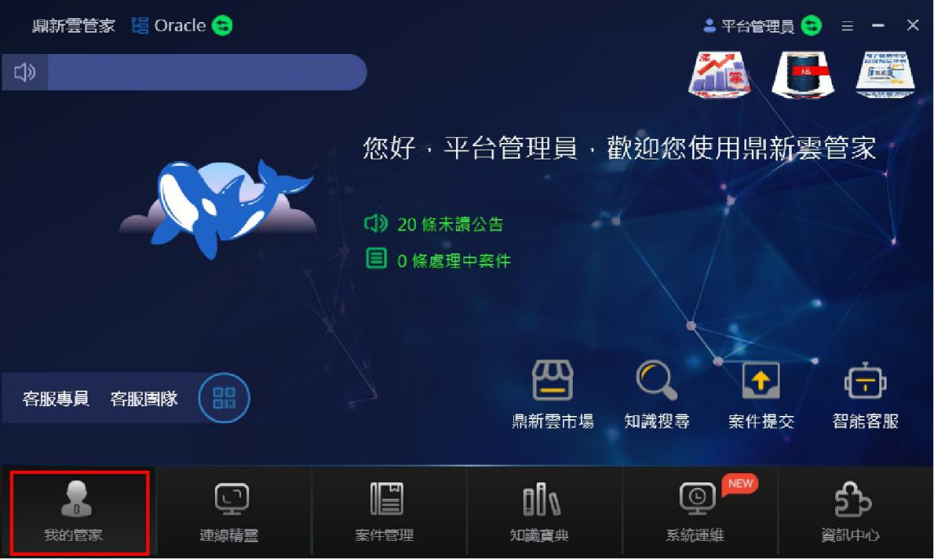

- 【鼎新雲市場】:點選後跳轉至鼎新雲市場頁面，提供企業可在此市場購買企業雲應用軟體的交易平台，於市場上瞭解我們的雲產品及提供的各式服務及解決方案後，直接線上訂閱，線上支付、線上開通、線上使用，快速方便享受到訂閱的產品及服務；亦提供市場上優秀的雲產品解決方案合作，提供企業SaaS應用及企業服務所需的雲解決方案的一體化平台。
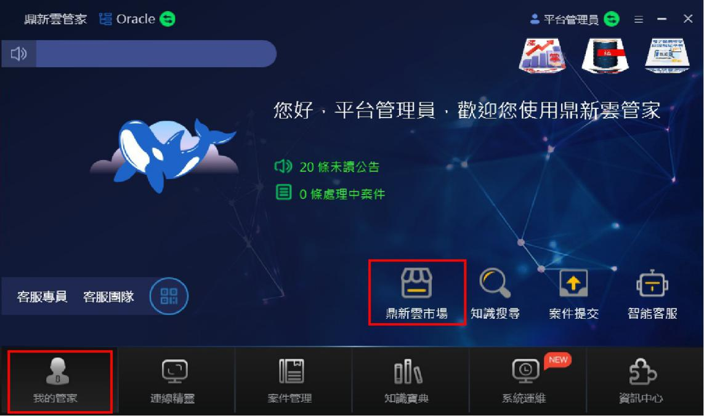

- 【知識搜尋】:可以透過關鍵字的形式搜尋知識庫，通過檢索關鍵字可以找到相關問題的解決方案。解決方案包含文字形式、圖文形式，以及影音形式。詳細使用可參考知識寶典裡的說明。

2.1)請您先選擇要搜尋的產品線

2.2) 點選【知識搜尋】按鈕
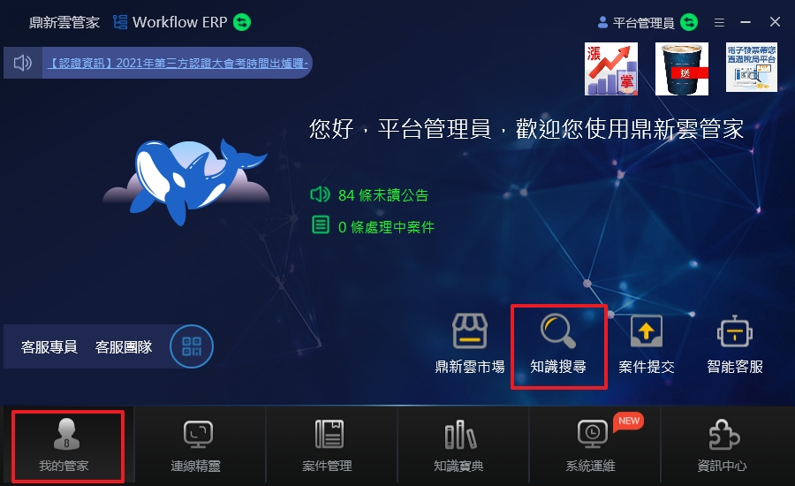

2.3) 請輸入您要搜尋的關鍵字
例如：您想要搜尋有關於成本的知識庫，搜尋欄內輸入成本，再按下搜索按鈕，即可搜尋有關成本的知識庫內容。
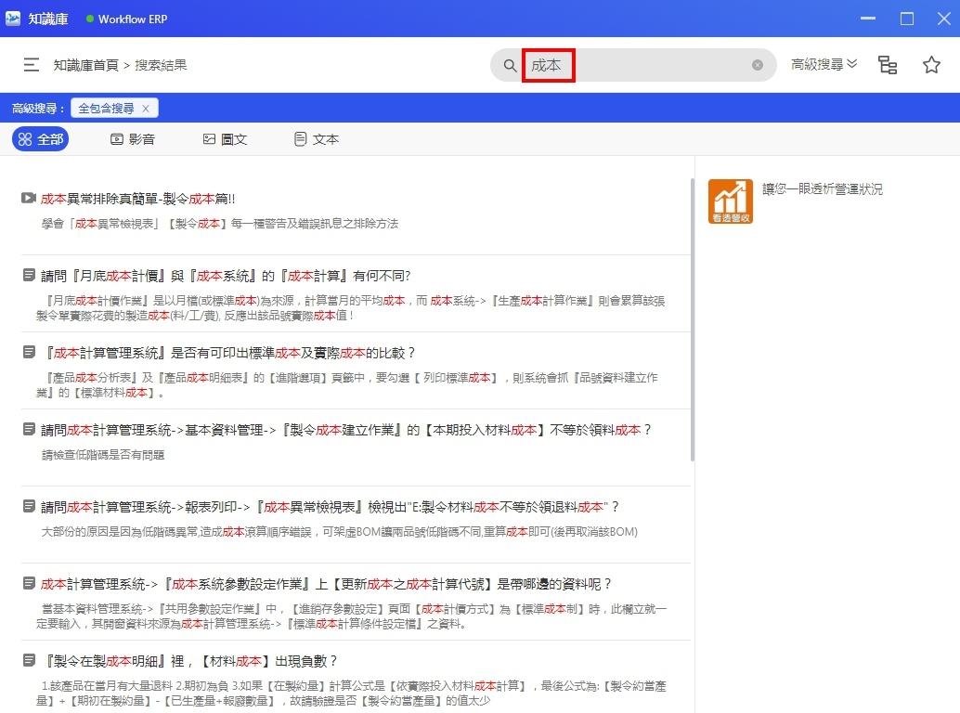

- 【案件提交】:可以提交問題到客服中心，由客服人員為您回覆說明。
詳細使用可參考案件管理裡的說明。

當您點選【案件提交】後即可跳到案件提交的介面。
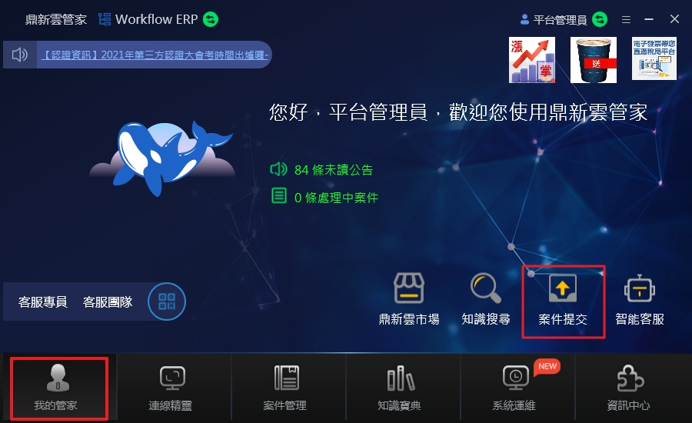

您可於此頁面選擇產品別及問題屬性後，填寫您遇到的問題
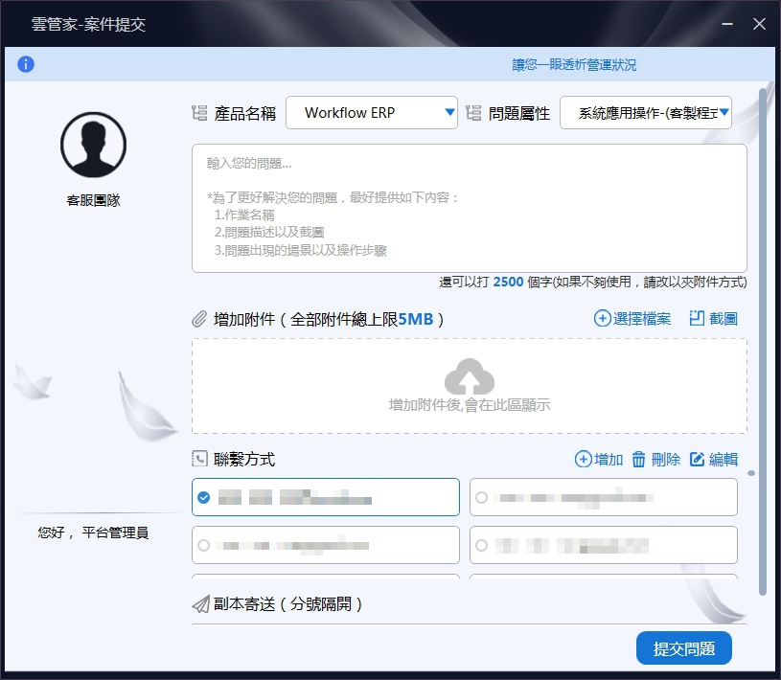
- 連線精靈
【連線精靈】用於提供使用者電腦，讓鼎新電腦客服人員進行連線查看系統問題時使用，分為【被控端】及【主控端】兩個畫面。

- 【被控端】
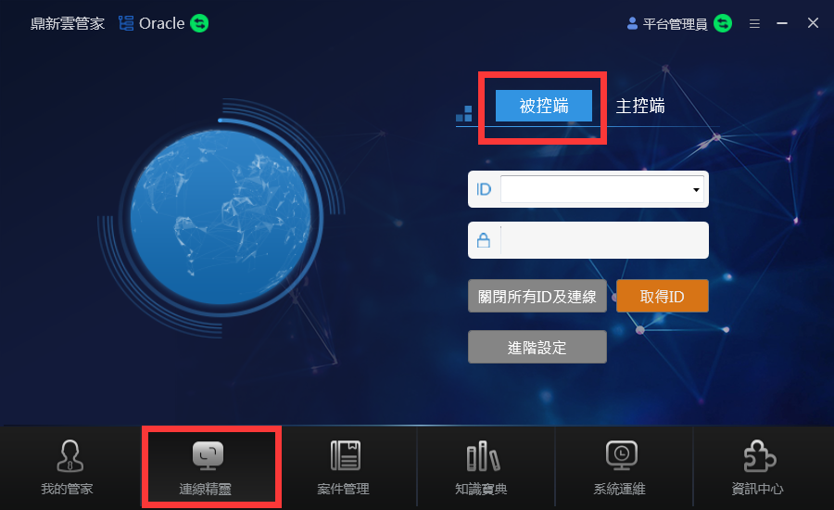

  - 【取得ID】:按下取得ID，提供客服人員ID及密碼，以供客服人員連線到您的電腦進行查看問題。
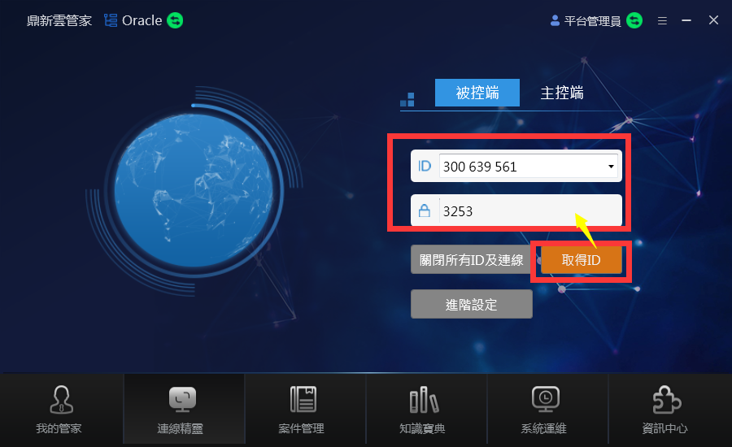

  - 【關閉所有ID及連線】:關閉所有取得的ID及連線，此時就無法連線到此台電腦
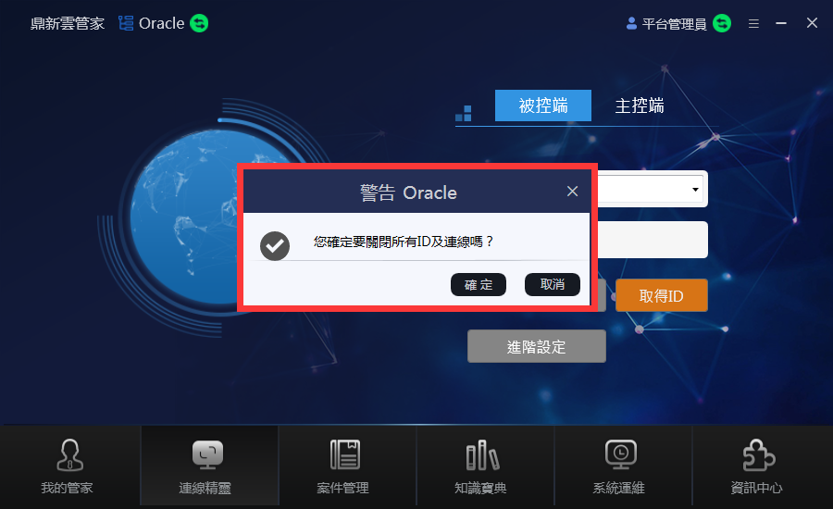

  - 【進階設定】:您可選擇所要連接的客服主機，預設為自動設定
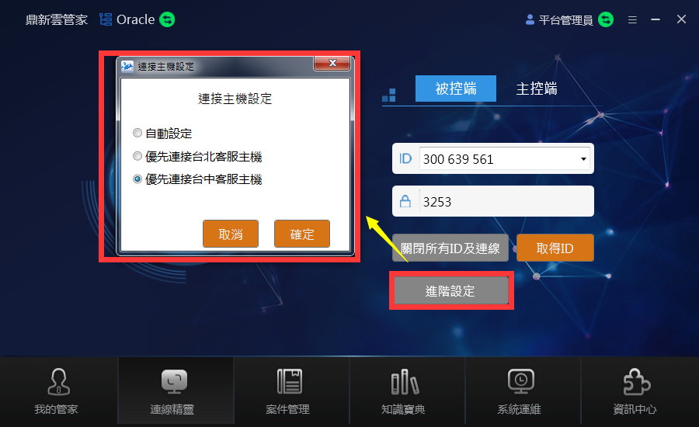

- 【主控端】
- 連線: 輸入對方被控端的連線ID及密碼，進行連線到對方的電腦
- 連線記錄: 記錄當天的每筆連線記錄

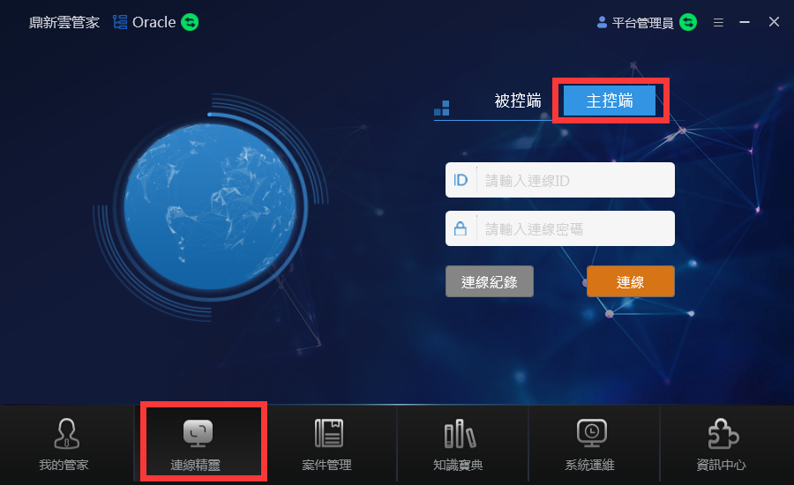

- 案件管理
【案件管理】主要就是針對客戶已經提交到客服中心的案件管理，主要是追蹤案件的處理進度（處理中，還是已結案），查看案件的處理結果，以及歷史案件的處理描述。
案件管理介面可以看出所選擇的【產品線】，正在處理中的案件數量以及已經解決的案件數量。點選處理中的案件數可以直接連結到案件一覽裡面的處理中的案件。
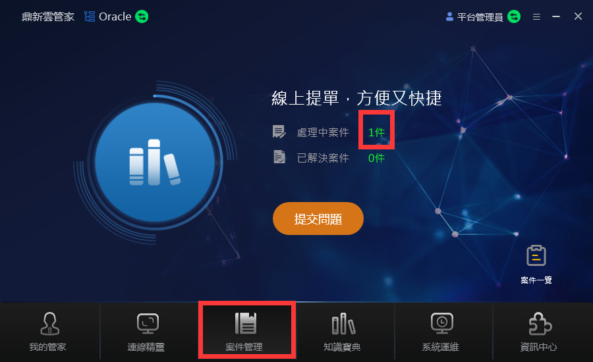

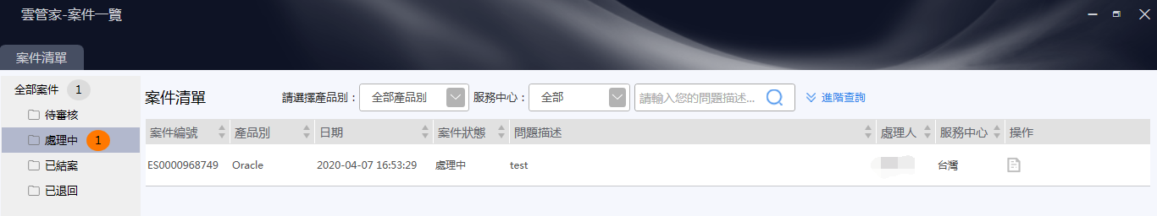

- 【提交問題】:點選【提交問題】按鈕後即可跳到案件提交的介面，供您反應您的問題。
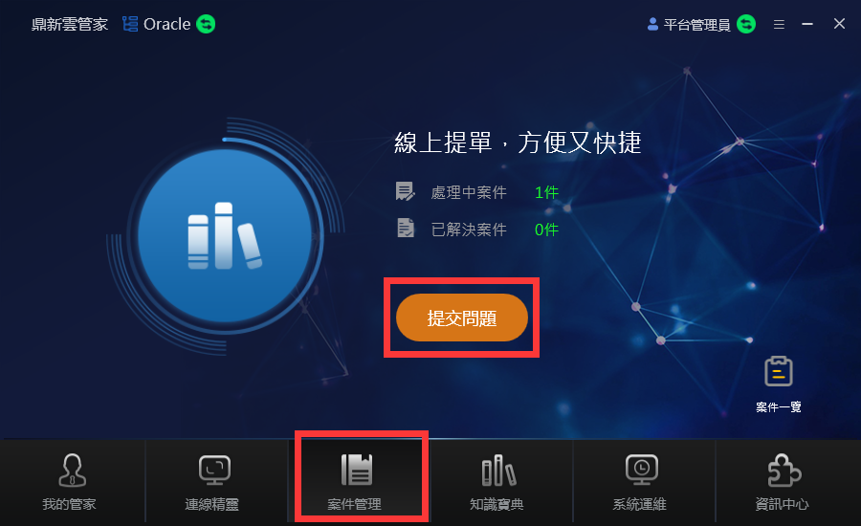

  - 輸入所要反應的使用問題，並提交問題
- 產品名稱：選擇您此次要提交問題的產品別
- 問題屬性：選擇您此次要提交問題的分類屬性
- 增加附件：點選【選擇檔案】可以選擇要上傳的附件。
點選【截圖】可開啟截圖功能，截圖後會自動成為附件。
- 聯繫方式：提供本次反應問題者的聯繫方式，只能選擇一位。
可利用增加、編輯、刪除等功能來進行維護。
- 副本寄送：將本次反應的問題內容，同時寄送給副本收件人員。
於提交問題後，該副本寄送名單，會儲存在歷史記錄，
以供下回快速點選加入。

  - 案件提交後，系統會發送問題提交成功的MAIL給聯繫人及副本寄送人
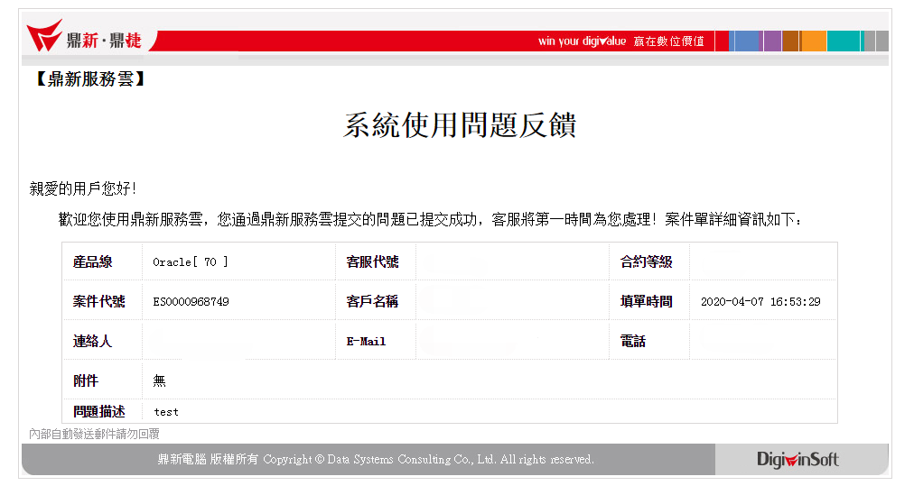

*註：案件提交的功能也可以從【我的管家】頁面的『案件提交』來使用
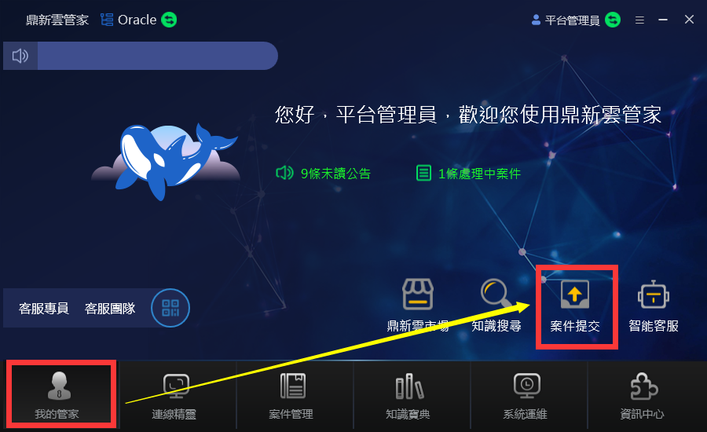

- 【案件一覽】:點【案件一覽】按鈕後，可以看到您所有提交案件的詳情。其中包含處理中及已結案的案件。
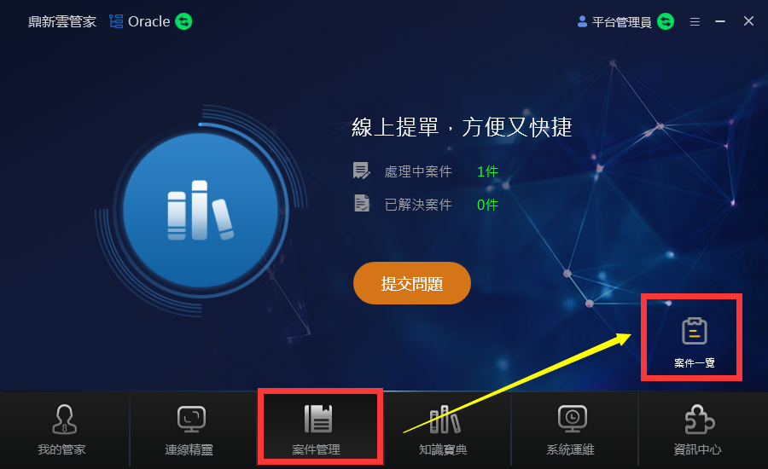

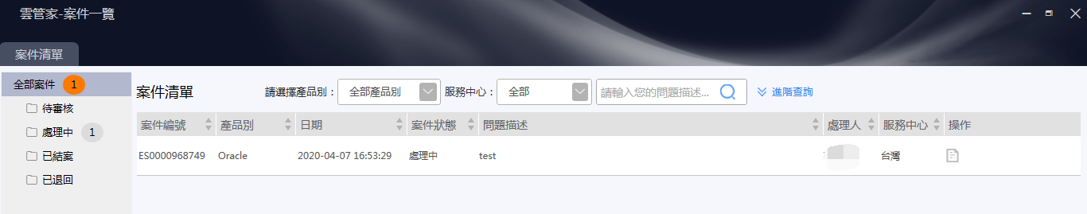
*註：新註冊的雲管家用戶，如果以前曾有反應案件到客服中心，要到隔天才會看到這些案件。

2.1) 點選某一筆案件，再點【操作】欄位的按鈕，即可查看目前該案件的詳情及處理進度
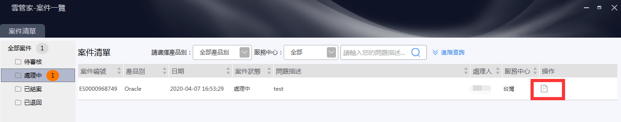

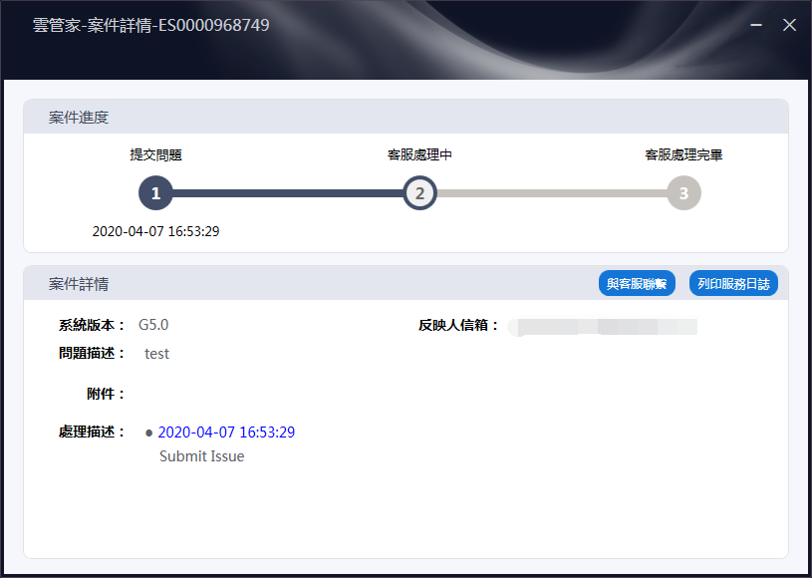

若您有需要再次向客服反應問題，可點選【與客服聯繫】
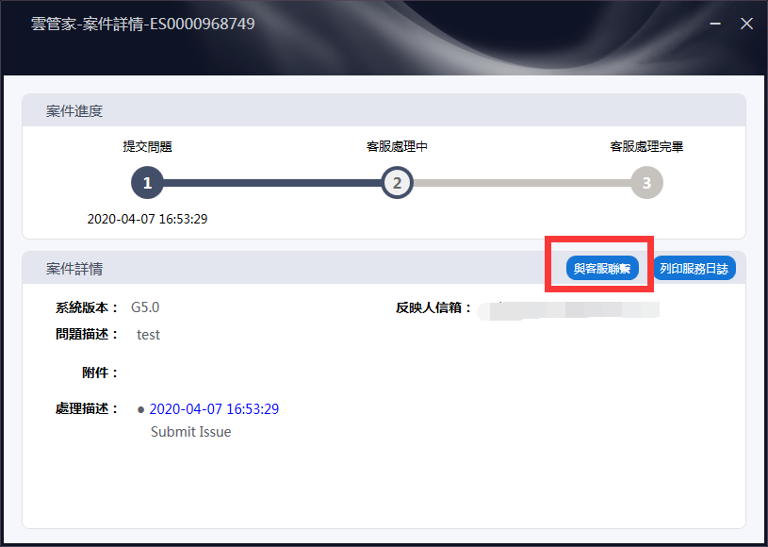

您可於此頁面填寫最新問題近況後，點選【提交】回報給客服人員，
或於此頁面將問題結案，請點選【請求結案】。
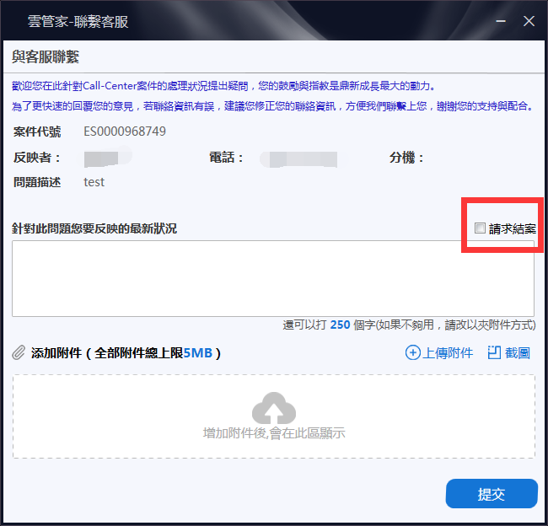
*案件結案後客戶可以由雲管家-案件管理中查看該案件的處理程序(未結案也可以)，若有相關疑惑可利用與客服聯繫來反映該案件。

2.2) 您可依需求做一般的問題描述查詢或進階查詢，亦可將目前列表中所查看到的案件詳情資訊匯出excel。
- 一般問題描述查詢
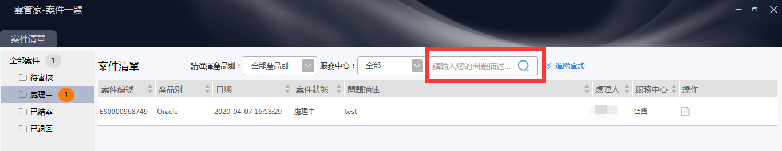

- 進階查詢
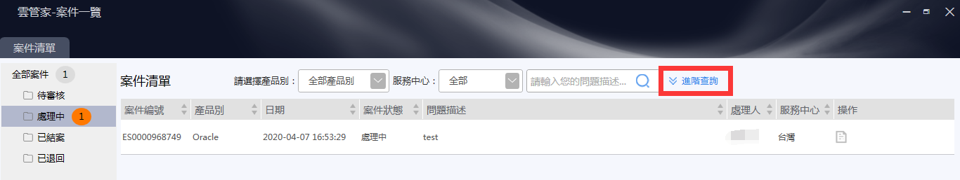

您可於進階查詢中，設定所要查詢資料的日期
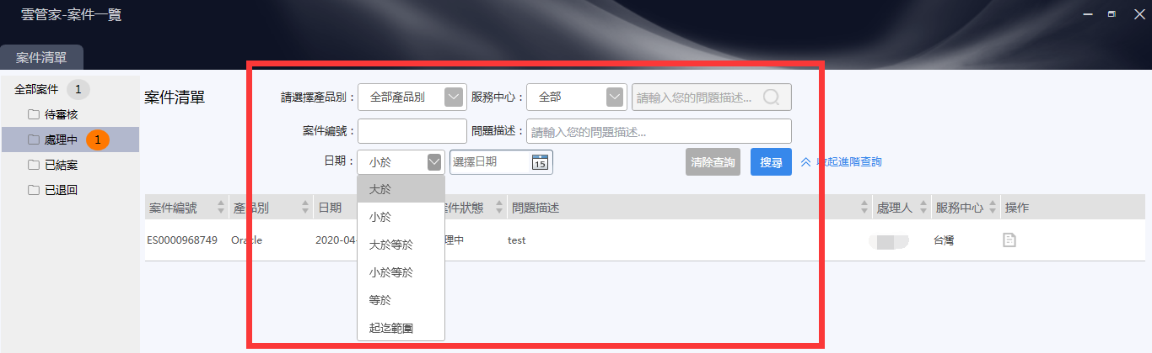

- 匯出excel:您可將查詢到的案件詳情匯出
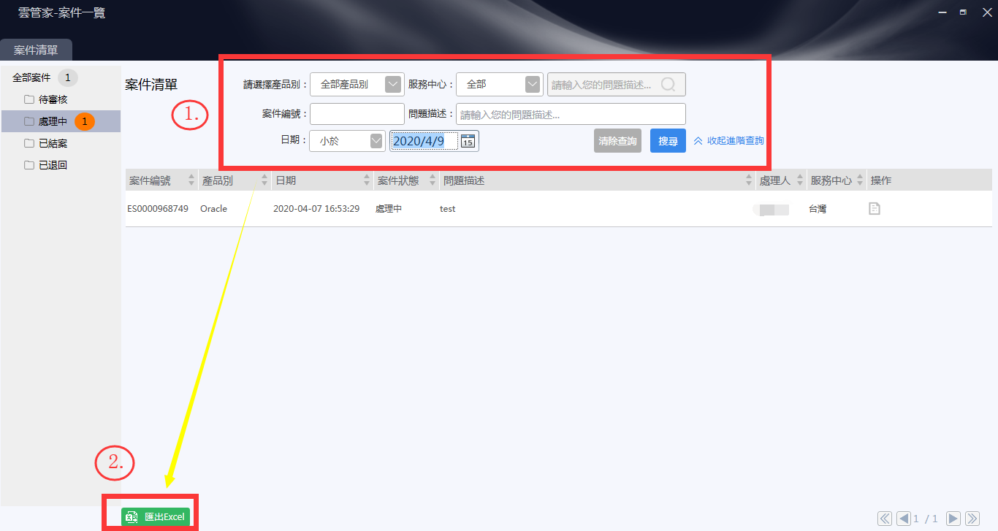

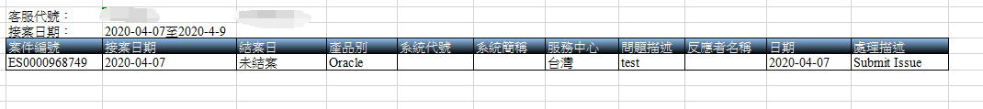
*註：匯出Excel若無任何的進階查詢條件，僅會匯出近半年的案件資料

- 知識寶典
【知識寶典】是一種類似Google的搜尋引擎，可以透過關鍵字的形式搜索知識庫，通過檢索關鍵字可以找到相關問題的解決方案。解決方案包含文字形式、圖文形式，以及影音形式。
知識寶典裡面的內容我們會定期更新完善，內容會越來越豐富。並且提供收藏功能，對您感興趣的內容點選收藏後，方便又快捷找到您感興趣的內容。還提供知識分享的功能，把您認為有用的知識分享給其他人。

【關鍵字搜尋】：找出與輸入的關鍵字完全符合的內容
【影音推薦】：顯示該產品線目前推薦的影音清單
【最新影音知識點】：顯示該產品線目前最新上架的影音清單

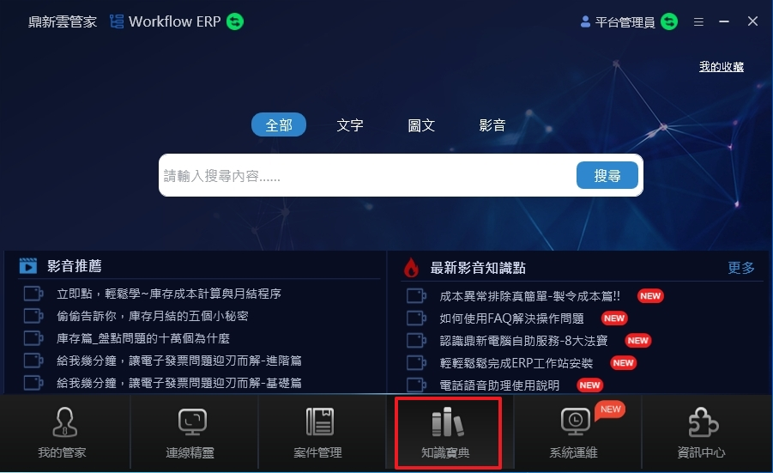
- 如何搜尋知識庫
  - 選擇所要搜尋的產品別
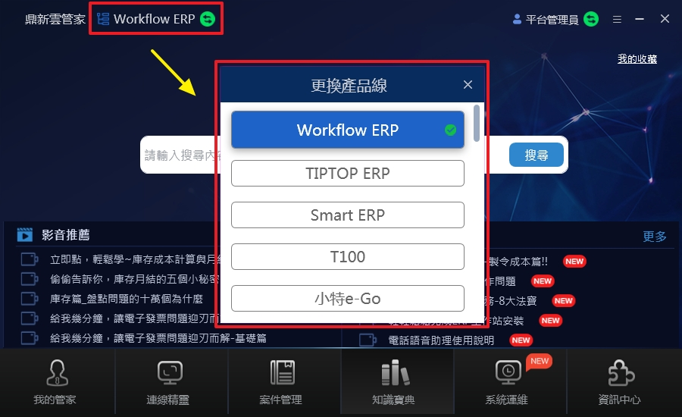

  - 輸入搜尋的條件
例如：想要搜尋有關於成本的影音知識庫，先點選【影音】，然後在搜尋欄內輸入成本，再按下搜尋按鈕，即可搜尋有關成本的影音知識庫內容。
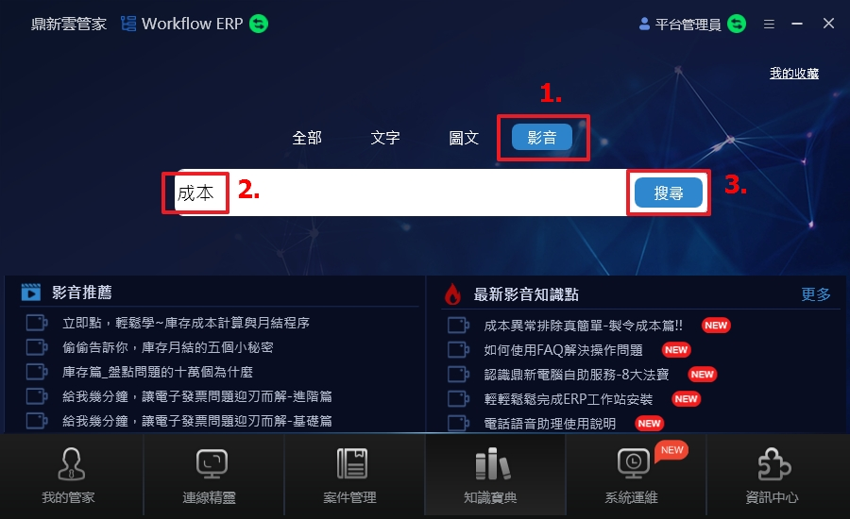

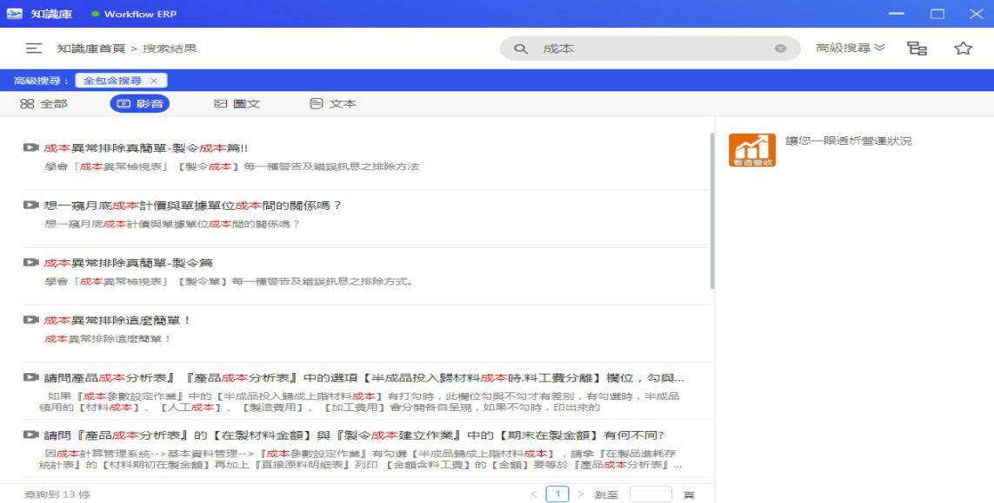

*註：搜尋知識庫的功能也可以從【我的管家】頁面的『知識搜尋』來使用
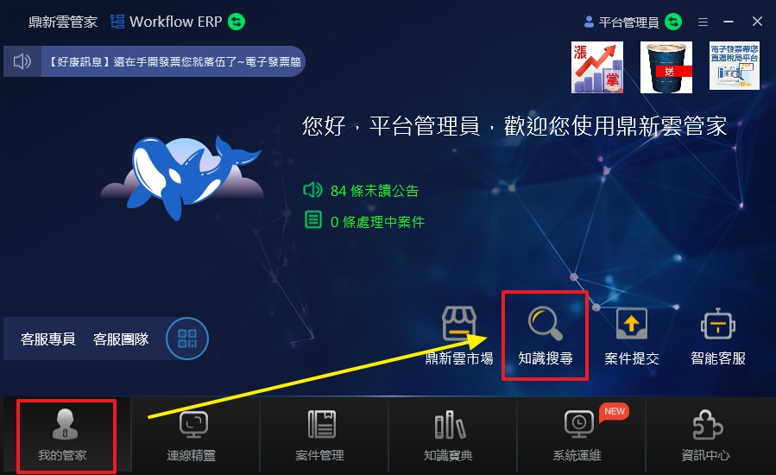

- 如何收藏知識庫
在所要收藏的知識庫內容右下方，點選【收藏】，即可將此則知識庫內容進行收藏。
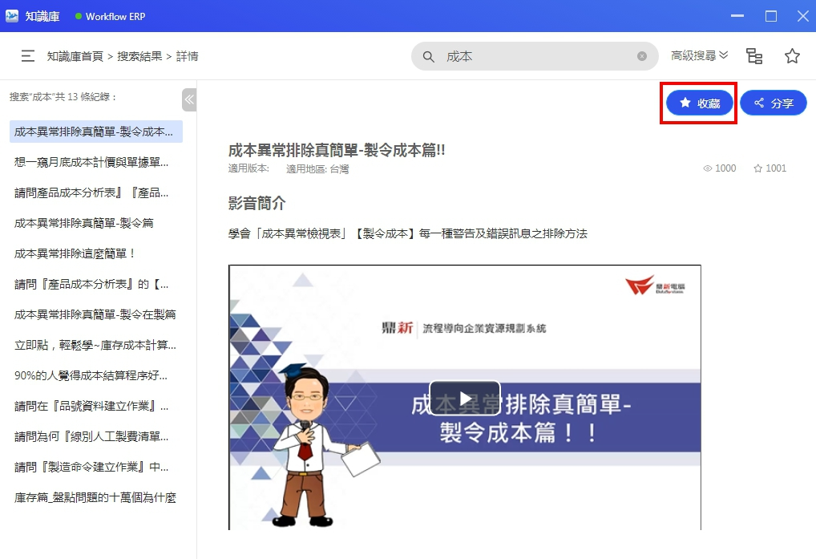

- 如何查看已收藏的知識庫
點選【我的收藏】，即可查看已收藏的知識庫內容
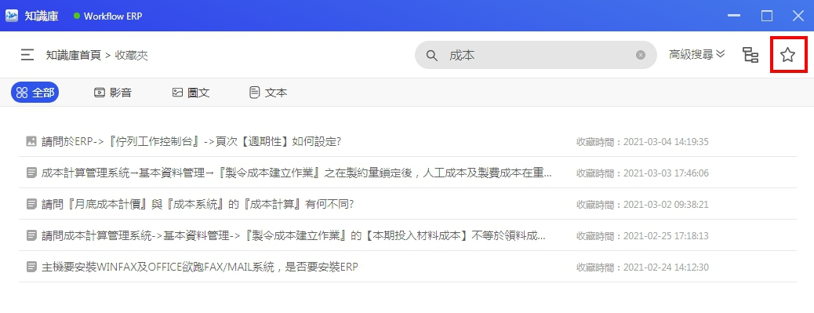

- 如何分享知識庫
4.1) 可以將您認為有用的內容分享給其他同事，點選【分享】，接著點選【複製連結】。
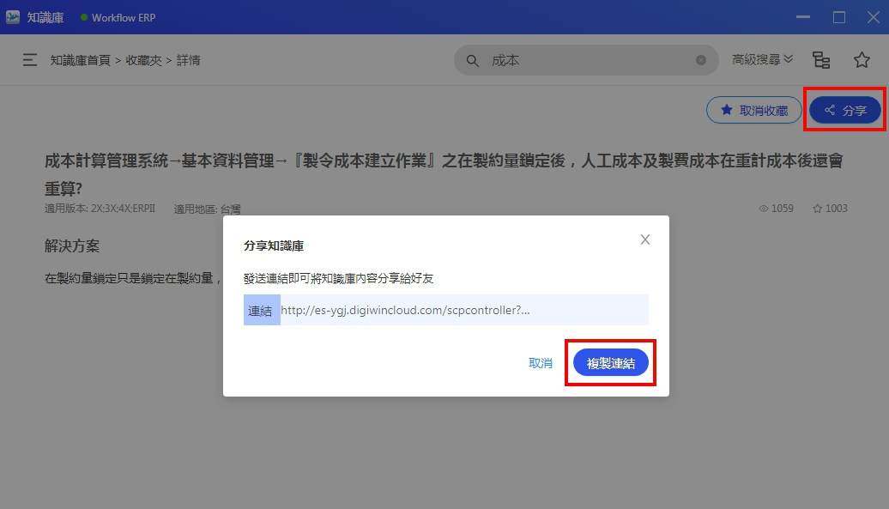

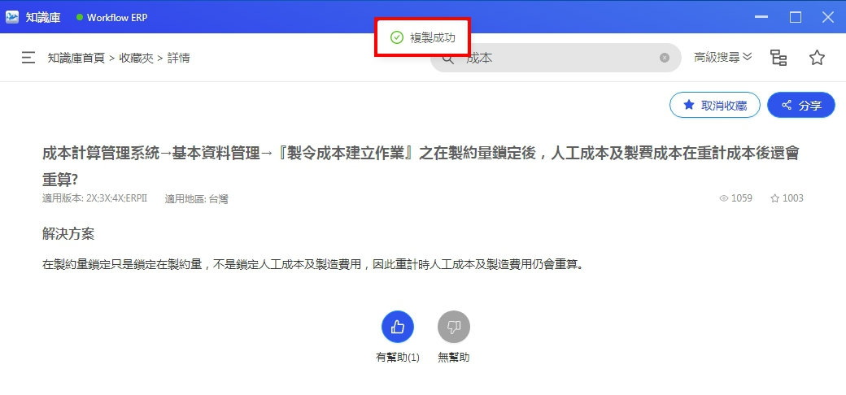

4.2) .將複製在剪貼簿的連結傳送給您要分享的對象，當對方複製並登入鼎新服務雲管家之後，就會出現如下所示對話視窗，點選【查看詳情】按鈕即可。
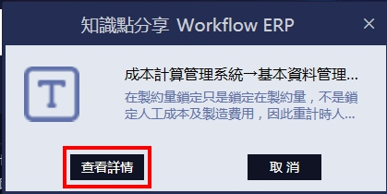

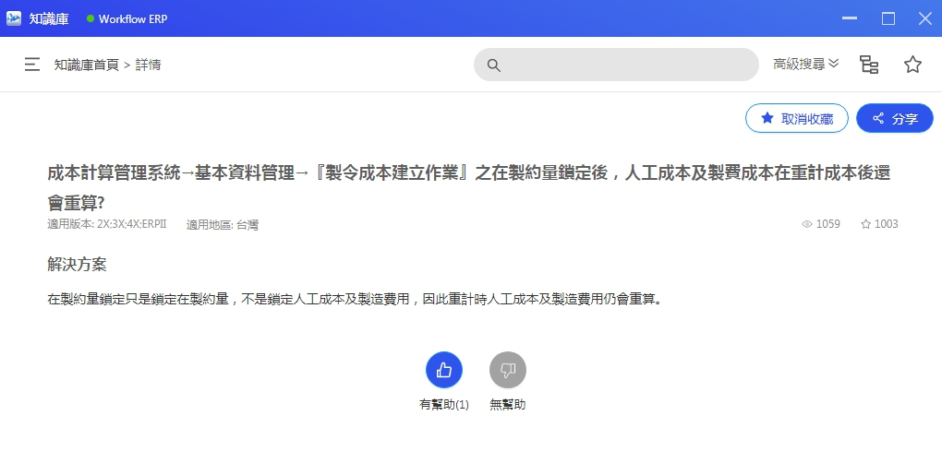

- 智能客服
您可利用【智能客服】，透過文字方式，即時與機器人詢問系統操作問題，或與線上文字客服人員進行交談解決系統使用問題。
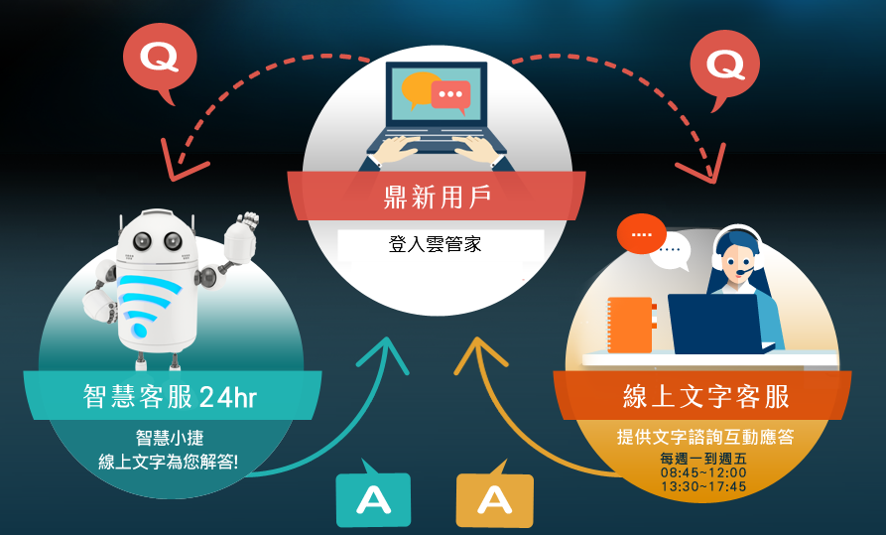

- 如何使用智能客服:

- 選擇產品別
(產用產品線：Workflow ERP、Smart ERP、CosmosERP/POS)

- 點選【智能客服】按鈕
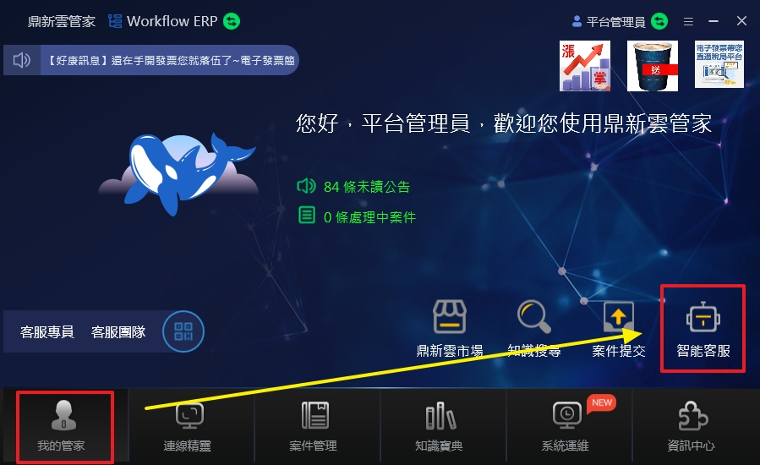

- 進入後可與智能客服機器人進行詢問，客服機器人有提供引導語，輸入快捷鍵後會提供相關知識庫資料。
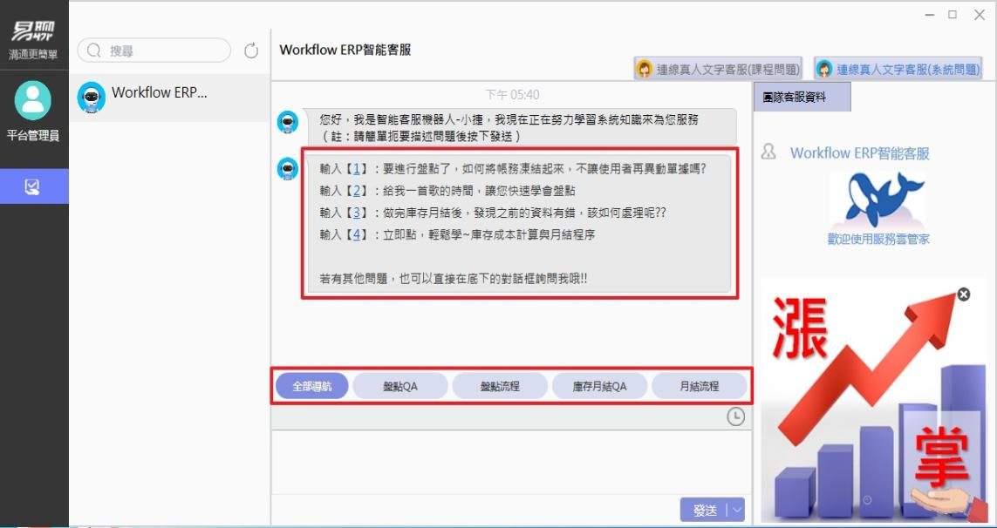

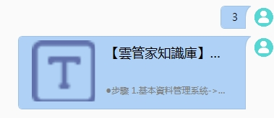

- 點選右上方【連線文字客服】按鈕，選擇問題分類後即可與真人文字客服進行對談
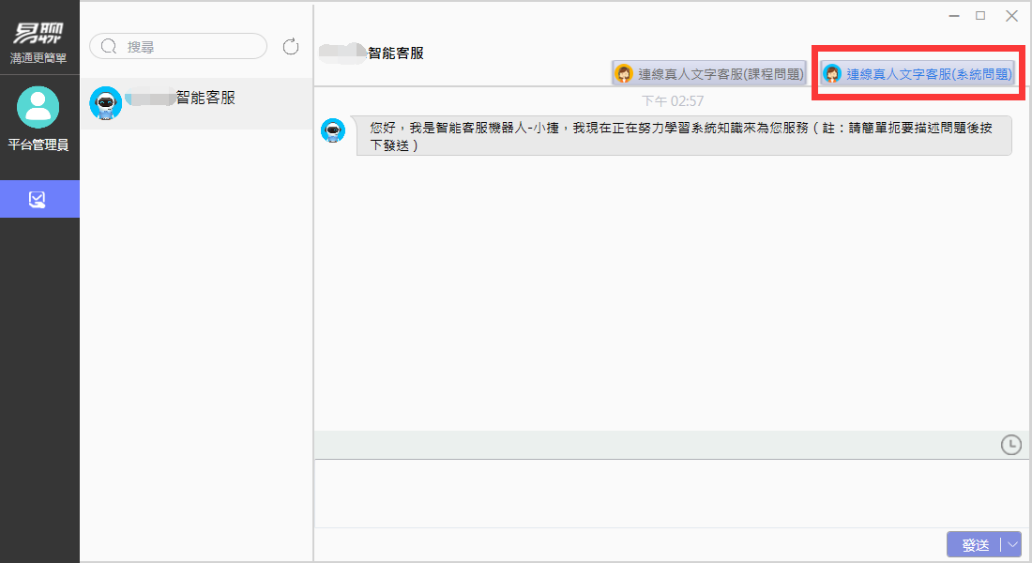

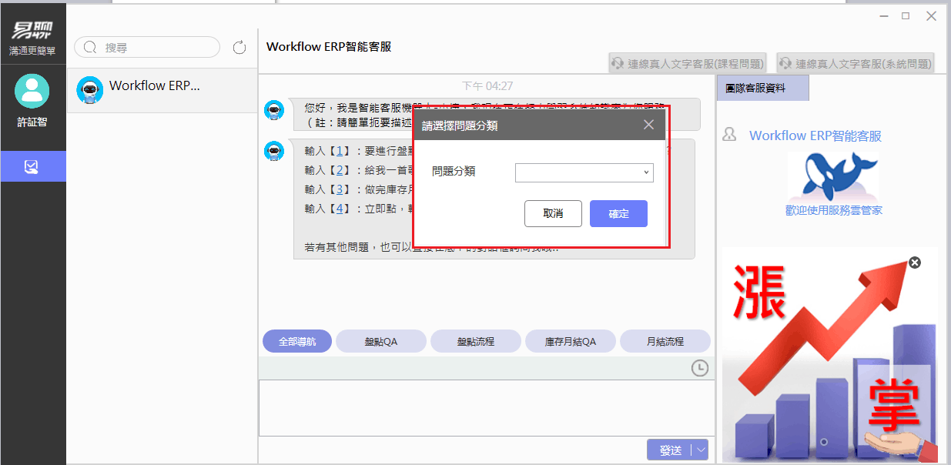

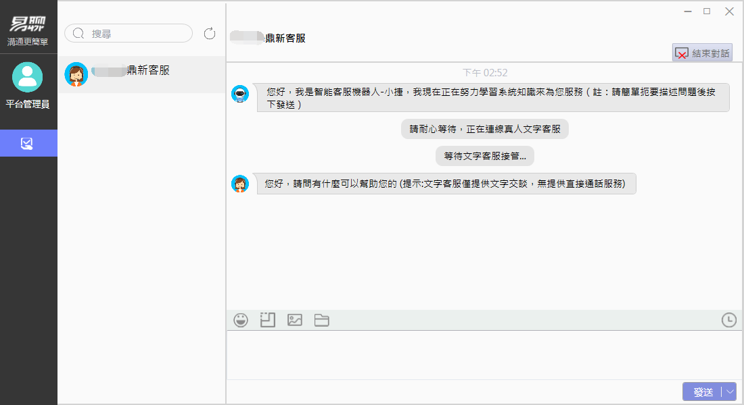

當您與客服人員完成對話後，可以點擊右上角的【結束對話】，並填寫此次與客服人員對話的滿意度評價
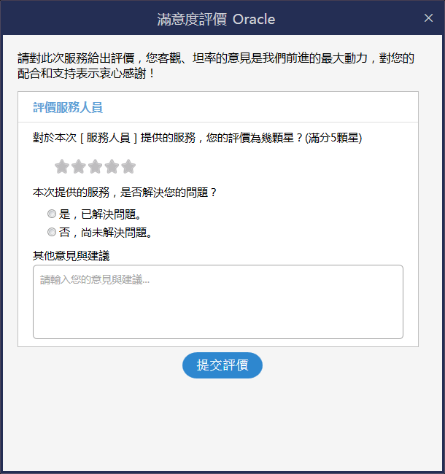

- 資訊中心

【資訊中心】目前提供串連到鼎新用戶服務平台各項功能，未來會持續增加其他項目的功能。

- 【合約資訊】：顯示合約購買模組或各項服務使用說明及使用狀況。
- 【修正程式下載】：此功能為授權給鼎新合約客戶使用，
供下載取得最新修正程式。( 註：部份產品未提供此功能)
- 【系統文件下載】：系統文件區，提供客戶經常性來電索取之文件，
您可以透過此處直接下載。
- 【活動&課程】：您可以透過此功能查看鼎新台灣各區分公司全年度 對外公開活動及課程行事曆，點選單一課程可以查看詳細活動內容及 課程明細。
- 【訂閱電子報】：提供鼎新最新消息發佈、各職能資訊及系統應用資訊。
- 【委託個案】：隨時提供鼎新為您客製化修改的程式內容及完成進度查詢。
- 【用戶學習網】：串連到鼎新用戶學習網站
- 【產品功能文件下載】：此功能授權給鼎新合約客戶下載使用，想知道最新產品功能及作業程序，建議您可以下載參考文件。
- 【出貨文件下載】：出貨文件區，提供出貨文件可供客戶下載。

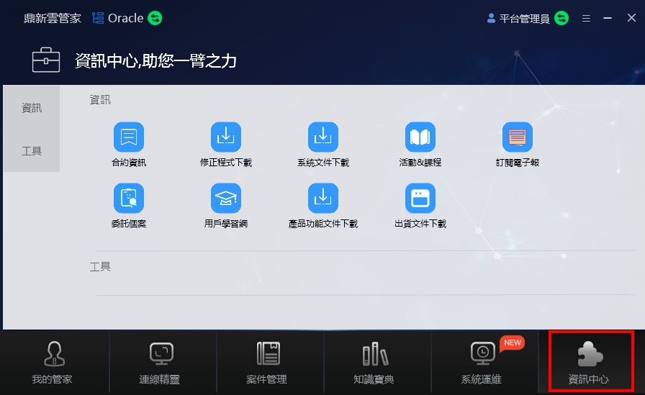

- 系統運維
此功能開發中，敬請期待
